Resolución del Pleno del Instituto de Transparencia, Acceso a la Información Pública y Protección de Datos Personales del Estado de México y Municipios, con domicilio en Metepec, Estado de México; de veintiocho (28) de septiembre de dos mil veintidós.

VISTO el expediente electrónico formado con motivo del recurso de revisión 11173/INFOEM/IP/RR/2022, interpuesto por XXX XXXX XXXX, en lo sucesivo, el RECURRENTE; en contra de la respuesta del Ayuntamiento de Chiautla, en adelante el SUJETO OBLIGADO, se procede a dictar la presente resolución, con base en los siguientes:

ANTECEDENTES

- El veintisiete (27) de mayo de dos mil veintidós, se presentó a través del Sistema de Acceso a la Información Mexiquense (SAIMEX), la solicitud de información pública registrada con el número 00440/CHIAUTLA/IP/2022, mediante la cual se requirió lo siguiente:

“Se adjunta la solicitud en PDF” (Sic)

Archivo adjunto:

- SAI Chiautla.pdf:

“SOLICITUD #: «No_» Persona: Física ESTADO: Estado de México INSTITUCIÓN: Chiautla SOLICITUD DE ACCESO A LA INFORMACIÓN Por medio de la presente, solicito una base de datos (en formato abierto como xls o cvs.) con la siguiente información de incidencia delictiva o reporte de incidentes, eventos o cualquier registro o documento con el que cuente el sujeto obligado que contenga la siguiente información: ● TIPO DE INCIDENTE O EVENTO (es decir hechos presuntamente constitutivos de delito y/o falta administrativa, o situación reportada, cualquiera que esta sea, especificando si el hecho fue con o sin violencia) ● HORA DEL INCIDENTE O EVENTO ● FECHA (dd/mm/aaaa) DEL INCIDENTE O EVENTO ● LUGAR DEL INCIDENTE O EVENTO ● UBICACIÓN DEL INCIDENTE O EVENTO ● LAS COORDENADAS GEOGRÁFICAS DEL INCIDENTE O EVENTO. ESTABLECIDAS EN LA SECCIÓN “LUGAR DE LA INTERVENCIÓN” DEL INFORME POLICIAL HOMOLOGADO PARA 1) HECHOS PROBABLEMENTE DELICTIVOS O PARA 2) JUSTICIA CÍVICA SEGÚN CORRESPONDA AL TIPO DE INCIDENTE. Solicito explícitamente que la información se encuentre desglosada y particularizada por tipo de incidente, por lo que cada uno debe contener su hora, fecha, lugar, ubicación y coordenadas geográficas que le corresponde. Requiero se proporcione la información correspondiente al periodo del 1 de enero de 2018 a la fecha de la presente solicitud. Me permito mencionar que aun cuando existe información pública relacionada a la de mi solicitud en la página e información que se proporciona por el Secretariado Ejecutivo Del Sistema Nacional De Seguridad Publica, la contenida en la misma no se encuentra desglosada con el detalle con la que un servidor está solicitando, principalmente por lo que se refiere a la georreferencia y coordenada del incidente o evento. Por lo que solicito verifiquen en sus bases de datos la información solicitada y me sea proporcionada en el formato solicitado. La información que solicito no puede ser considerada información confidencial en virtud de que no estoy solicitando ningún dato personal. Si la base de datos en la que se encuentra la información relaciona la misma con un dato personal, solicito que los datos personales sean eliminados o, en su defecto, se me proporcione una versión pública de dichos documentos. La información que solicito no puede ser considerada reservada, en tanto no encuadra en ninguna de las causales señaladas en la normatividad aplicable ya que no supera la prueba de daño que el sujeto debe realizar para demostrar que su publicación afectaría en algún modo en las funciones del sujeto obligado o sus integrantes. Para mayor referencia se hace de su conocimiento que dicha información es pública y se proporciona de manera permanente por otros sujetos obligados del país, por ejemplo las instancias de seguridad de la Ciudad de México. Lo cual puede ser corroborado en el siguiente sitio: https://datos.cdmx.gob.mx/dataset/?groups=justicia-y-seguridad DATOS QUE FACILITEN LA BÚSQUEDA Y EVENTUAL LOCALIZACIÓN DE LA INFORMACIÓN Solicito se remita la solicitud a todas las áreas competentes al interior del sujeto obligado, en particular a: Dirección de Seguridad Pública Municipal y Protección Civil Fundamento mi solicitud en la funciones y atribuciones del sujeto obligado, así como las particulares de las áreas señaladas: Bando Municipal. Artículo 213. El Director de Seguridad Pública Municipal, dará cuenta diariamente de las novedades del día anterior al Presidente Municipal, en razón de lo previsto en el artículo 48 fracción XII, y 142; al Sindico en términos de lo dispuesto por la fracción X del artículo 53 y al oficial conciliador en relación a lo establecido por el inciso b). De la fracción II del artículo 150, todos de la Ley Orgánica Municipal del Estado de México. Artículo 215. El infractor tan pronto pague la multa aplicada o cumpla con el arresto administrativo impuesto, será puesto en inmediata libertad. Así mismo el Área de Seguridad Pública Municipal se deslinda de toda responsabilidad de los liberados. Son obligaciones del Titular de la Dirección de Seguridad Pública, Transito y Protección Civil Municipal, las siguientes: V. Así mismo, rendir el informe de entradas y salidas de los detenidos y demás novedades ocurridas. Artículo 235. La Oficialía Conciliadora y Calificadora tendrá las siguientes atribuciones: VI. Dar cuenta al Presidente Municipal de las personas aseguradas por infracciones a ordenamientos municipales, de la sanción impuesta al infractor, así como del cumplimiento de la misma, expidiendo oportunamente la boleta de libertad. Ley General del Sistema Nacional de Seguridad Pública, artículos 5, fracción X, 41 fracciones I y II, y 43. Ley Nacional del Registro de Detenciones, artículos 18, 20 y 21 párrafo I. Código Nacional de Procedimientos Penales, artículos 51 y 132 fracción XIV. Acuerdo por el que se emiten los Lineamientos para el llenado, entrega, recepción, registro, resguardo y consulta del Informe Policial Homologado. Publicado el 20/02/2020. MEDIO PARA RECIBIR NOTIFICACIONES Correo Electrónico FORMATO PARA RECIBIR LA INFORMACIÓN SOLICITADA Cualquier otro medio incluido los electrónicos: 1) Correo electrónico XXXXXXXXXXXXX o 2) Sistema de Solicitudes de la Plataforma Nacional de Transparencia o bien, 3) mecanismo de almacenamiento y sincronización de archivos como Google Drive o We Transfer.” (Sic)

- Se hace constar que el entonces SOLICITANTE señaló como modalidad de entrega de la información: A través del SAIMEX, correo electrónico, liga electrónica.

- El treinta (30) de mayo de dos mil veintidós, el SUJETO OBLIGADO notificó la incompetencia parcial para atender la solicitud de información, en los siguientes términos:

“C. SOLICITANTE DE INFORMACION. P R E S E N T E Con fundamento al artículo 167 de la Ley de Transparencia y Acceso a la información Pública del Estado de México y Municipios, se informa al solicitante la incompetencia para atender la solicitud, toda vez toda vez que la autoridad a la que corresponde la investigación de delitos es la fiscalía general de justicia del Estado de México, informándole que puede presentar su solicitud en el portal de transparencia de dicho sujeto obligado. Sin otro particular, le reitero mis más sinceras consideraciones…” (Sic)

Archivo adjunto:
- INCOMPETENCIA 440.pdf: Oficio número CHI/UTR/0838/2022 del 26 de mayo de 2022, por medio del cual la Titular de la Unidad de Transparencia le informó al Solicitante lo siguiente:

“… se informa al solicitante la incomoetencia para antender la solicitud , toda vez que la autoridad a la que corresponda la investigación de delitos es la fiscalía general de justicia del Estado de México, informándole que puede presentar su solicitud en el portal de transparencia de dicho sujeto obligado…” (Sic)

- El treinta (30) de mayo de dos mil veintidós, el SUJETO OBLIGADO dio respuesta a la solicitud de información en los siguientes términos:

“DE INFORMACIÓN, CONFORME AL ARTICULO 158 DE LA LEY DE TRANSPARENCIA Y ACCESO A LA INFORMACIÓN PÚBLICA DEL ESTADO DE MÉXICO Y MUNICIPIOS SE PONE A DISPOSICION DEL SOLICITANTE LOS DOCUMENTOS EN CONSULTA DIRECTA, SALVO LA INFORMACIÓN CLASIFICADA, ASI MISMO SE LE INVITA AL SOLICITANTE ACUDA A LA OFICIALIA CONCILIADORA Y ARCHIVO MUNICIPAL, PARA PONER A SU DISPOSICION LA DOCUMENTACION Y SEA REVISADA CONFORME A SU INTERES, TODA VEZ QUE LA INFORMACION SOLICITADA CONSTA EN DIVERSOS ARCHIVOS Y LA OBLIGACION DEL SUJETO OBLIGADO NO COMPRENDE EL PROCESARLA CONFORME AL INTERES AL SOLICITANTE, EN TERMINOS DEL ARTICULO 12 DE LA LEY EN LA MATERIA…”(Sic)

Archivo adjunto:

- RESPUESTA USUARIO 440.pdf: Oficio número CHI/UTR/0839/2022 del 26 de mayo de 2022 por medio del cual el Titular de la Unidad de Transparencia le informó al Solicitante lo siguiente:

“…se pone a disposición del solicitante los documentos en consulta directa, salvo la información clasificada, así mismo se le invita al solicitante acuda a la oficialía conciliadora y archivo municipal, para poner a su disposición la documentación y sea revisada conforme a su interés, toda vez que la información solicitada consta en diversos archivos y la obligación del sujeto obligado no comprende el procesarla conforme al interés al solicitante, en términos del artículo 12 de la ley en la materia…” (Sic)

- Derivado de la respuesta emitida por el SUJETO OBLIGADO, el ocho (08) de junio de dos mil veintidós, el particular interpuso el recurso de revisión 11173/INFOEM/IP/RR/2022; impugnación en la que refirió lo siguiente:

- Acto impugnado:
“La entrega en otro formato al requerido” (Sic)

- Razones o motivos de inconformidad:
“Mi inconformidad con la respuesta entregada por el Sujeto Obligado (SO) me lleva a presentar este recurso, debido a que yo solicité que esta se me entregara en formato digital, mientras que el SO la puse a mi disposición para consulta pública. Al respecto, reitero que en mi SAI especifique los siguientes como medios para entregar la información: “Correo electrónico XXXXXXXXXXXXXX o 2) Sistema de Solicitudes de la Plataforma Nacional de Transparencia o bien, 3) mecanismo de almacenamiento y sincronización de archivos como Google Drive o We Transfer.” Al respecto, considero que no hay razón para que no se me entregue la información en el formato que solicité. Refuerzo mi argumentación enviando parte de la respuesta enviada por un SO dentro de la entidad y al mismo nivel de gobierno, en la que me entrega la información solicitada en el formato requerido.” (Sic)

Archivo adjunto:
- Llamadas 2010_2022.xlsx: Documental que contiene un registro de faltas administrativas y delitos.

- Se registró el recurso de revisión bajo el número de expediente al rubro indicado, asimismo, con fundamento en lo dispuesto por el artículo 185, fracción I, de la Ley de Transparencia y Acceso a la Información Pública del Estado de México y Municipios se turnó a la Comisionada María del Rosario Mejía Ayala, con el objeto de su análisis.

- La Comisionada Ponente, con fundamento en lo dispuesto por el artículo 185, fracción II, de la Ley de Transparencia y Acceso a la Información Pública del Estado de México y Municipios, a través del acuerdo de admisión de quince (15) de junio de dos mil veintidós, puso a disposición de las partes el expediente electrónico vía SAIMEX a efecto de que en un plazo máximo de siete días manifestaran lo que a su derecho convinieran, ofrecieran pruebas y alegatos según corresponda a los casos concretos, de esta forma para que el SUJETO OBLIGADO presentara el informe justificado procedente.

- El SUJETO OBLIGADO no rindió el informe justificado correspondiente, por su parte el Recurrente no presentó pruebas ni alegatos.

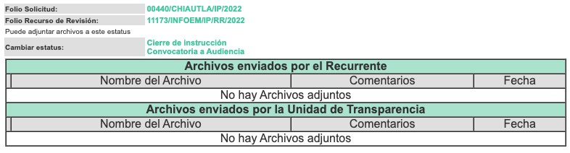

- El diecinueve (19) de agosto de dos mil veintidós, con fundamento en el artículo 181, tercer párrafo, de la Ley de Transparencia y Acceso a la Información Pública del Estado de México y Municipios se notificó que el plazo de treinta (30) días para resolver el recurso de revisión sería ampliado por un periodo de quince (15) días hábiles adicionales.

- Este organismo garante no pasa por alto justificar, que la dilación en la resolución del presente asunto encuentra justificación en el alto número de recursos de revisión recibidos dentro del primer semestre del año dos mil veintidós, que, en comparación con los recibidos el año pasado dentro del mismo periodo, se ha incrementado aproximadamente un 400% el número de medios de impugnación que deben resolverse por este Instituto, circunstancia atípica que ha rebasado las capacidades técnicas y humanas del personal encargado de la proyección de las resoluciones a dichos medios de impugnación.

- Por ello, es menester precisar que si bien se ha excedido el plazo para resolver el presente medio de impugnación, de conformidad con la ley de la materia, dicha dilación es de carácter excepcional y se encuentra justificada en los elementos para medir la razonabilidad del plazo de resolución de asuntos conforme a los parámetros establecidos por diversos órganos jurisdiccionales federales, aplicables también en procedimientos análogos, como el que nos ocupa.

- Así, en términos de lo que establecen los artículos 8.1 y 25 de la Convención Americana sobre Derechos Humanos, los recursos deben ser sencillos y resolverse en el menor tiempo posible, tomando en consideración la dilación total del procedimiento; esto es, en un plazo razonable.

- En ese sentido, el legislador fijó los términos procesales en las leyes, de manera general, sin que pudiera prever la variada gama de casos que son resueltos por los órganos jurisdiccionales o cuasi jurisdiccionales, tanto por la complejidad de los hechos, como por el número de casos que conocen.

- Por ello, excepcionalmente, si un asunto es resuelto con posterioridad a los plazos señalados por la norma debe analizarse la razonabilidad de dicha dilación atendiendo a los siguientes criterios:

- Complejidad del Asunto: La complejidad de la prueba, la pluralidad de sujetos procesales, el tiempo transcurrido, las características y contexto del recurso.

- Actividad Procesal del interesado. Acciones u omisiones del interesado.

- Conducta de la Autoridad: Las Acciones u omisiones realizadas en el procedimiento. Así como si la autoridad actuó con la debida diligencia.

d) La afectación generada en la situación jurídica de la persona involucrada en el proceso: Violación a sus derechos humanos.

- De modo que, cuando se trate de un asunto excepcional, por alguna o todas las características mencionadas o bien, cuando el ingreso de asuntos al órgano jurisdiccional o cuasi jurisdiccional respectivo supere notoriamente al que podría considerarse normal, debe concluirse que es una excluyente de responsabilidad en relación con la actuación del funcionario, como ha acontecido en el caso que nos ocupa.

- Argumento que encuentra sustento en la jurisprudencia P./J. 32/92 emitida por el Pleno de la Suprema Corte de Justicia de la Nación de rubro “TÉRMINOS PROCESALES. PARA DETERMINAR SI UN FUNCIONARIO JUDICIAL ACTUÓ INDEBIDAMENTE POR NO RESPETARLOS SE DEBE ATENDER AL PRESUPUESTO QUE CONSIDERÓ EL LEGISLADOR AL FIJARLOS Y LAS CARACTERÍSTICAS DEL CASO.”, visible en la Gaceta del Seminario Judicial de la Federación con el registro digital 205635.

- Razones por las cuales cabe concluir que, la resolución al recurso de revisión se solventa hasta esta fecha, debido a que existe una excesiva carga de trabajo en desproporción a la capacidad de los recursos materiales y humanos con que cuenta este Instituto para atender la enorme demanda de usuarios que acuden para que se les garantice su Derecho de acceso a la información Pública y Protección de Datos Personales, aunado a la complejidad de los hechos a los que se refieren, así como al volumen del expediente, la extensión de los escritos y pruebas aportadas y desahogadas por las partes; lo que impide la tramitación de los recursos dentro de los términos legales previamente establecidos por la Ley, por tratarse de causas de fuerza mayor.

- Por ello, este organismo garante comprometido con la tutela de los derechos humanos confiados, señala que este exceso del plazo legal para resolver el presente asunto, resulta de carácter excepcional.

- Al respecto, también son de considerar los criterios sostenidos por el Cuarto Tribunal Colegiado en Materia Administrativa del Primer Circuito, cuyos rubros y datos de identificación son los siguientes:

“PLAZO RAZONABLE PARA RESOLVER. DIMENSIÓN Y EFECTOS DE ESTE CONCEPTO CUANDO SE ADUCE EXCESIVA CARGA DE TRABAJO.” consultable en el Seminario Judicial de la Federación y su gaceta, con el registro digital 2002351.

“PLAZO RAZONABLE PARA RESOLVER. CONCEPTO Y ELEMENTOS QUE LO INTEGRAN A LA LUZ DEL DERECHO INTERNACIONAL DE LOS DERECHOS HUMANOS.”, visible en el Seminario Judicial de la Federación y su gaceta, con el registro digital 2002350.

- Por ello, este Organismo Garante comprometido con la tutela de los derechos humanos confiados, señala que este exceso de plazo legal para resolver el presente asunto, resulta de carácter excepcional.

- El quince (15) de septiembre de dos mil veintidós, se envió por correo electrónico un requerimiento de información adicional al SUJETO OBLIGADO, mismo que no fue atendido en el plazo establecido por la Ley, el cual consistió en lo siguiente:

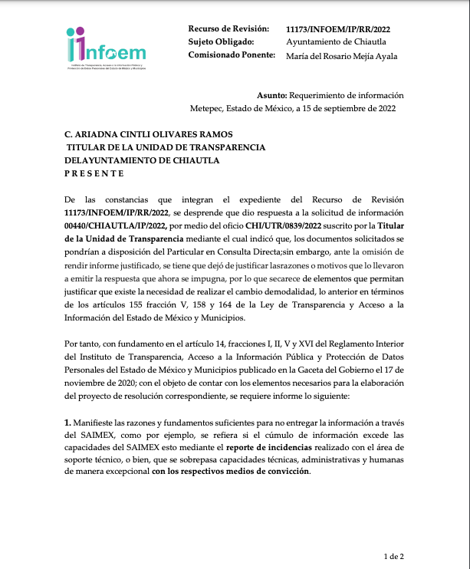
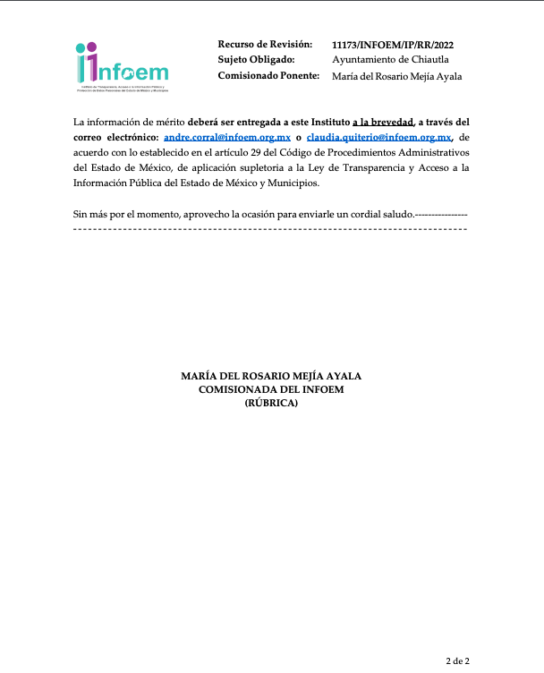

- El veintidós (22) de septiembre de dos mil veintidós, la Comisionada Ponente decretó el cierre del periodo de instrucción, por lo que ordenó turnar el expediente para su resolución, misma que ahora se pronuncia. y ------------------------------------------------------------------------------------------------------------------------------------------------------------------------------------------------------------------------------------------------------------------------------------------------------------------------------------------------------------------------------------------------------------------------------------------------------------------------------------------------

CONSIDERANDO

PRIMERO. De la competencia

- Este Instituto de Transparencia, Acceso a la Información Pública y Protección de Datos Personales del Estado de México y Municipios, es competente para conocer y resolver el presente recurso de conformidad con el artículo: 6, apartado A, fracción IV de la Constitución Política de los Estados Unidos Mexicanos; 5, párrafos trigésimo, trigésimo primero y trigésimo segundo, fracciones IV y V, de la Constitución Política del Estado Libre y Soberano de México; artículos 1, 2 fracción II, 13, 29, 36 fracciones I y II, 176, 178, 179, 181 párrafo tercero y 185 de la Ley de Transparencia y Acceso a la Información Pública del Estado de México y Municipios; y 10, 7, 9 fracciones I y XXIV, y 11 del Reglamento Interior del Instituto de Transparencia, Acceso a la Información Pública y Protección de Datos Personales del Estado de México y Municipios.

SEGUNDO. De la oportunidad y procedencia.

- El medio de impugnación fue presentado a través del SAIMEX en el formato previamente aprobado para tal efecto y dentro del plazo legal de quince días hábiles otorgados; siendo así que el SUJETO OBLIGADO entregó respuesta el treinta (30) de mayo de dos mil veintidós, de tal forma que el plazo para interponer el recurso de revisión transcurrió del treinta y uno (31) de mayo al veinte (20) de junio de dos mil veintidós, en consecuencia, si la parte RECURRENTE presentó su inconformidad el ocho (08) de junio de dos mil veintidós, se encuentra dentro de los márgenes temporales previstos en el artículo 178 de la Ley de Transparencia y Acceso a la Información Pública del Estado de México y Municipios.

- Consecuencia de lo anterior, esta Ponencia Resolutora advierte que el escrito contiene las formalidades previstas por el artículo 180 último párrafo de la Ley de Transparencia y Acceso a la Información Pública del Estado de México y Municipios, por lo que es procedente que este Instituto de Transparencia, Acceso a la Información Pública y Protección de Datos Personales del Estado de México y Municipios, conozca y resuelva el presente recurso.

TERCERO. Del planteamiento de la Litis.

- Se requirió obtener el o los documentos donde conste la incidencia delictiva y/o incidencia de faltas administrativas -tipo de incidente o evento, hora, fecha, lugar, ubicación, coordenadas geográficas-, del periodo comprendido del uno de enero de dos mil dieciocho al veintisiete de mayo de dos mil veintidós.

- En este sentido, el SUJETO OBLIGADO en primer momento, informó a través de un oficio signado por el Titular de la Unidad de Transparencia, la incompetencia parcial para atender lo solcitado; posteriormente, en respuesta, informó que los documentos requeridos se pondrían a disposición del Recurrente en consulta directa, en la oficialía conciliadora y archivo municipal.

- El Recurrente impugnó la respuesta mediante recurso de revisión, en el que se inconformó por el cambio de modalidad en la entrega de la información.

- Por lo anterior, la Litis a resolver en el presente recurso se circunscribe en determinar si la respuesta del SUJETO OBLIGADO colma el derecho de acceso a la información ejercido por el RECURRENTE; o, si por el contrario, se actualizan las causales de procedencia del recurso de revisión establecidas en el artículo 179 fracciones I, VIII de la Ley de Transparencia y Acceso a la Información Pública del Estado de México y Municipios, y que se transcriben a continuación:

“Artículo 179. El recurso de revisión es un medio de protección que la Ley otorga a los particulares, para hacer valer su derecho de acceso a la información pública, y procederá en contra de las siguientes causas:
(…)
I. La negativa a la información solicitada.
(…)
VIII. La notificación, entrega o puesta a disposición de información en una modalidad o formato distinto al solicitado;
(…)”

CUARTO. Estudio y Resolución del asunto.

I. Del deber de las autoridades de promover, respetar, proteger y garantizar el derecho de acceso a la información pública.
- Es menester precisar que este Órgano Garante parte del hecho que el Derecho de Acceso a la Información Pública, es un derecho humano reconocido en el Pacto de Derechos Civiles y Políticos en su artículo 19.2; en la Convención Americana sobre Derechos Humanos en su artículo 13.1; en el artículo sexto de la Constitución Política de los Estados Unidos Mexicanos y en el artículo quinto de la Particular del Estado de México, por lo que al respecto el SUJETO OBLIGADO debe ser cuidadoso del debido cumplimiento de las obligaciones constitucionales que se le imponen; en consecuencia, a todas las autoridades, en el ámbito de su competencia, según lo dispone el tercer párrafo del artículo primero de la Constitución Política de los Estados Unidos Mexicanos, tienen la obligación de “promover, respetar, proteger y garantizar los derechos humanos”, entre los cuales se encuentra dicho derecho.

- Por lo anterior, se deduce que el derecho de acceso a la información pública es un derecho humano convencional y constitucionalmente reconocido; en consecuencia, todas las autoridades en el ámbito de sus competencias, funciones y atribuciones tienen la obligación de respetarlo, protegerlo y garantizarlo.

- Así las cosas, podemos definir el Derecho de Acceso a la Información Pública como: La igualdad de oportunidades para recibir, buscar e impartir informaciónen posesión de cualquier autoridad, entidad, órgano y organismo de los poderes Ejecutivo, Legislativo y Judicial, órganos autónomos, partidos políticos, fideicomisos y fondos públicos, así como de cualquier persona física, moral o sindicato que reciba y ejerza recursos públicos o realice actos de autoridad en el ámbito federal, estatal y municipal,que se constituye como una herramienta fundamental para ejercer el control democrático de las gestiones estatales, de forma tal que puedan cuestionar, indagar y considerar si se está dando un adecuado cumplimiento a las funciones públicas, fomentando la transparencia de las actividades estatales y promoviendo la responsabilidad de los funcionarios sobre su gestión pública,que permite saber qué están haciendo los gobiernos por sus pueblos, sin lo cual la verdad languidecería y la participación en el gobierno permanecería fragmentada.

- Por otro lado, la Ley de Transparencia y Acceso a la Información Pública del Estado de México y Municipios, cuyo objeto es establecer principios, bases generales y procedimientos para tutelar y garantizar la transparencia y el derecho humano de acceso a la información pública en posesión de los sujetos obligados; en su artículo 176 establece que el recurso de revisión es la garantía secundaria mediante la cual se pretende reparar cualquier posible afectación al derecho de acceso a la información pública, siendo éste el medio a través del cual, este Órgano Garante después de realizar el análisis al procedimiento de acceso a la información, podrá determinar la posible afectación y, de ser el caso, ordenar la reparación a la violación del derecho en cuestión.

II. De la atención a la solicitud de información.

- Una vez expuesto lo anterior, de la lectura a la solicitud de información 00440/CHIAUTLA/IP/2022, y como fuera señalado en el Planteamiento de la Litis de esta resolución, se advierte que el Particular requirió al Ayuntamiento de Chiautla acceder a la siguiente información:

El o los documentos donde conste la incidencia delictiva y/o incidencia de faltas administrativas -tipo de incidente o evento, hora, fecha, lugar, ubicación, coordenadas geográficas-, del periodo comprendido del uno de enero de dos mil dieciocho al veintisiete de mayo de dos mil veintidós.

- Así, el SUJETO OBLIGADO en primer momento informó a través de un oficio suscrito y signado por el Titular de la Unidad de Transparencia, la incompetencia parcial para atender lo solicitado, como a continuación se observa:


- Posteriormente, es respuesta el SUJETO OBLIGADO informó que los documentos requeridos se pondrían a disposición del Recurrente en consulta directa, en la oficialía conciliadora y archivo municipal, por medio del siguiente oficio:



- En consecuencia, el Recurrente impugnó la respuesta del SUJETO OBLIGADO mediante el recurso de revisión 11173/INFOEM/IP/RR/2022, en el que señaló por agravios, esencialmente, el cambio de modalidad en la entrega de la información.

- Ante la interposición del Recurso de Revisión, el SUJETO OBLIGADO fue omiso en rendir el informe correspondiente.

- Posteriormente, este Organismo Garante requirió al SUJETO OBLIGADO mediante correo electrónico, precisar la cantidad de información o motivos por los cuales no era posible cargarla a SAIMEX y, de ser el caso, hacer entrega de la misma; en este sentido, el SUJETO OBLIGADO fue omiso en atender el requerimiento adicional en el plazo establecido por la Ley.

- De la modalidad de entrega.
- La Ley de Transparencia y Acceso a la Información Pública del Estado de México y Municipios establece en los artículos 155 fracción V, 158 y 164 lo siguiente:

“Artículo 155. Para presentar una solicitud por escrito, no se podrán exigir mayores requisitos que los siguientes:
I. a IV. …
V. La modalidad en la que prefiere se otorgue el acceso a la información, la cual podrá ser verbal, siempre y cuando sea para fines de orientación, mediante consulta directa, mediante la expedición de copias simples o certificadas o la reproducción en cualquier otro medio, incluidos los electrónicos
(…)

Artículo 158. De manera excepcional, cuando de forma fundada y motivada así lo determine el sujeto obligado, en aquellos casos en que la información solicitada que ya se encuentre en su posesión implique análisis, estudio o procesamiento de documentos cuya entrega o reproducción sobrepase las capacidades técnicas administrativas y humanas del sujeto obligado para cumplir con la solicitud, en los plazos establecidos para dichos efectos, se podrá poner a disposición del solicitante los documentos en consulta directa, salvo la información clasificada.
En todo caso, se facilitará su copia simple o certificada, así como su reproducción por cualquier medio disponible en las instalaciones del sujeto obligado o que, en su caso, aporte el solicitante

Artículo 164. El acceso se dará en la modalidad de entrega y, en su caso, de envío elegidos por el solicitante. Cuando la información no pueda entregarse o enviarse en la modalidad solicitada, el sujeto obligado deberá ofrecer otra u otras modalidades de entrega.”

(Énfasis Añadido)

- La normatividad en materia establece que se privilegiará la modalidad de entrega elegida por el Recurrente y será excepcional un cambio de modalidad cuando la información sobrepase las capacidades técnicas administrativas y humanas, dicho cambio será debidamente fundado y motivado.

- El SUJETO OBLIGADO manifestó que la información se encuentra disponible para su consulta en sus oficinas, lo que a todas luces se trata de un cambio de modalidad a consulta directa; sin embargo, dejó de manifestar las razones y fundamentos suficientes para no entregar la información a través del SAIMEX, siendo esta la modalidad elegida por el Recurrente.

- Se solicitó al área de soporte técnico para verificar si por parte del SUJETO OBLIGADO se realizó un reporte de incidencias para cumplir con la solicitud por la vía señalada por el Recurrente, dando respuesta de la siguiente manera:

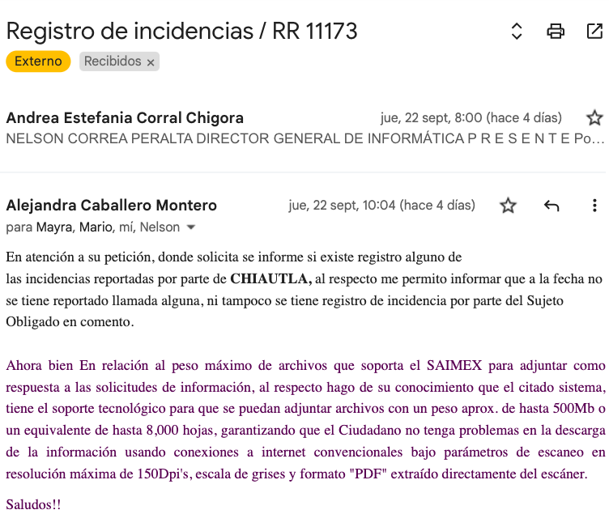

- Además, el quince (15) de septiembre de dos mil veintidós, se envió correo electrónico al Titular de la Unidad de Transparencia del SUJETO OBLIGADO, con la finalidad de que éste justificara, de manera fundada y motivada, las incapacidades técnicas, administrativas y humanas del Ayuntamiento de Chiautla para entregar la información solicitada vía SAIMEX, siendo ésta la modalidad de entrega originalmente elegida por el Recurrente; en este sentido, se hace constar que el requerimiento no obtuvo ninguna respuesta por parte del SUJETO OBLIGADO, como a continuación se observa:

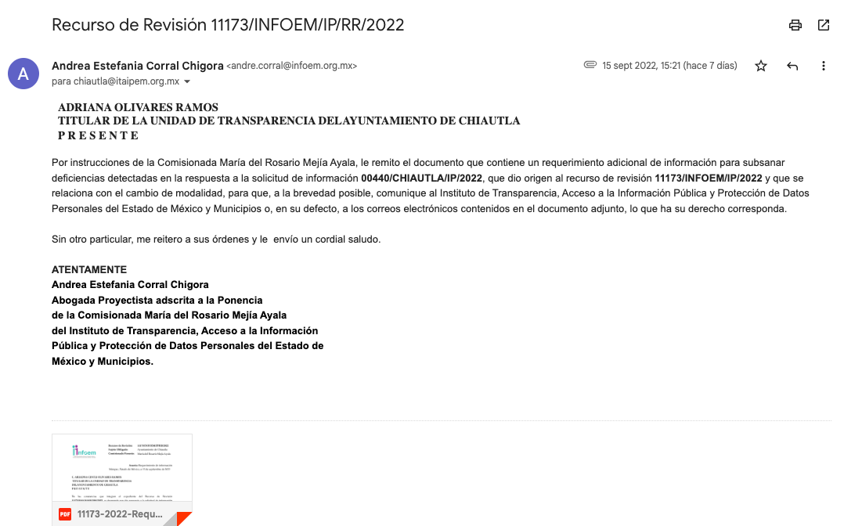

- Como se señaló anteriormente, SUJETO OBLIGADO no dio respuesta al requerimiento de información adicional, impidiendo contar con la certeza de la existencia de incapacidad técnica, administrativa o humana para remitir la información a través del SAIMEX, en consecuencia, lo idóneo es ordenar la entrega de la información a través de la modalidad señalada por el Recurrente y, sólo en el caso de que el SUJETO OBLIGADO manifieste una imposibilidad para dar cumplimiento por tal vía, exhibiendo los medios de convicción necesarios, con fundamento en el artículo 158 y 164, de la Ley de Transparencia Local, el SUJETO OBLIGADO deberá ofrecer otras modalidades de entrega a través de otros medios electrónicos, tales como habilitar una liga electrónica para que descargue los archivos; enviar la información a su cuenta de correo electrónico; concederle el acceso en disco compacto, con la posibilidad de envío mediante correo certificado, previo pago del costo del CD y del envío; o, en su caso, darle la posibilidad de obtenerla de manera gratuita si ella misma aporta el CD o la USB en la que se le proporcionarán los archivos electrónicos.

- Referente a la capacidad administrativa, ésta es definida como la habilidad institucional de un gobierno, para formular y realizar planes, políticas, programas, actividades, operaciones u otras medidas para cumplir con los propósitos de desarrollo. En palabras más simples, es la eficiencia organizacional para efectuar funciones esenciales.

- La capacidad administrativa resulta ser un mandato para un gobierno eficaz, la cual engloba, previsión, organización, coordinación y control en actos y esfuerzos con la finalidad de cumplir con sus responsabilidades y funciones de manera eficaz, eficiente y sostenible.

- Desde una perspectiva institucional, la capacidad administrativa es entendida como “las habilidades técnico-burocráticas del aparato estatal requeridas para alcanzar sus objetos. En este componente se ubican el nivel micro y meso de la Capacidad Institucional. El primero hace alusión al individuo, al recurso humano. En el segundo nivel, se ubica la capacidad de gestión, el cual se centra en el fortalecimiento organizacional como área de intervención para construir capacidad; cultura organizacional, sistemas de comunicación u organización” .

- Hasta aquí, se tiene que la capacidad administrativa señala los recursos humanos y organizacionales, donde los organizacionales, además de englobar recursos humanos, engloban recursos materiales (espacio, equipos de cómputo, instalaciones, tecnología), financieros (ingresos) e intangibles (tiempo), los cuales en conjunto y a la medida correcta, alcanzarían que las instituciones logren la finalidad de cumplir con sus responsabilidades y funciones de manera eficaz y eficiente.

- Ahora, bien, respecto de las capacidades humanas, vale la pena precisar lo que se denomina por recursos humanos, lo cual podemos identificar como el conjunto de personas con las que cuenta una determinada organización, para desarrollar y ejecutar de manera correcta las acciones, actividades, labores y tareas que deben realizarse y que han sido solicitadas.

- Las personas son la parte fundamental de una organización, y junto con los recursos materiales, financieros e intangibles, conforman el “todo” que una organización necesita para el correcto funcionamiento, materialización y alcance de sus objetivos; los recursos deben coexistir uno con otro, de otra forma, el desarrollo no sería el apropiado y el cumplimiento de metas, inasequible.

- Es así que, el SUJETO OBLIGADO, careciendo de toda fundamentación y motivación, pretendió realizar el cambio de modalidad de entrega a vía In Situ, aún y cuando se señaló como modalidad de entrega a través del SAIMEX, contraponiéndose a la normatividad en materia y al Criterio número 8/2013 del entonces Instituto Federal de Acceso a la Información, cuyo texto y sentido literal es el siguiente:

Cuando exista impedimento justificado de atender la modalidad de entrega elegida por el solicitante, procede ofrecer todas las demás opciones previstas en la Ley. De conformidad con lo dispuesto en los artículos 42 y 44 de la Ley Federal de Transparencia y Acceso a la Información Pública Gubernamental, y 54 de su Reglamento, la entrega de la información debe hacerse, en la medida de lo posible, en la forma solicitada por el interesado, salvo que exista un impedimento justificado para atenderla, en cuyo caso, deberán exponerse las razones por las cuales no es posible utilizar el medio de reproducción solicitado. En este sentido, la entrega de la información en una modalidad distinta a la elegida por el particular sólo procede, en caso de que se acredite la imposibilidad de atenderla. Lo anterior, ya que si bien, los sujetos obligados deben privilegiar, en todo momento, el derecho de acceso a la información, ello no implica que desvíen su objeto sustancial en la atención y trámite de las solicitudes efectuadas bajo la tutela de dicho derecho. Así, cuando se justifique el impedimento, los sujetos obligados deberán notificar al particular la disposición de la información en todas las modalidades de entrega que permita el documento, tales como consulta directa, copias simples y certificadas, así como la reproducción en cualquier otro medio e indicarle, en su caso, los costos de reproducción y envío, para que pueda estar en aptitud de elegir la que sea de su interés o la que más le convenga. En estos casos, los sujetos obligados deberán intentar reducir, en todo momento, los costos de entrega de la información y garantizar el debido equilibrio entre el legítimo derecho de acceso a la información y las posibilidades materiales de otorgar acceso a los documentos.
Resoluciones
RDA 2012/12. Interpuesto en contra de la Secretaría de Comunicaciones y Transportes. Comisionada Ponente Jacqueline Peschard Mariscal.
RDA 0973/12. Interpuesto en contra de la Secretaría de Educación Pública. Comisionada Ponente Sigrid Arzt Colunga.
RDA 0112/12. Interpuesto en contra de Petróleos Mexicanos. Comisionado Ponente Ángel Trinidad Zaldívar.
RDA 0085/12. Interpuesto en contra del Instituto Nacional de Ciencias Médicas y Nutrición Salvador Zubirán. Comisionada Ponente Sigrid Arzt Colunga.
3068/11. Interpuesto en contra de la Presidencia de la República. Comisionada Ponente María Elena Pérez-Jaén Zermeño. “

Criterio 02/2004 INFORMACIÓN DISPERSA EN DIVERSOS DOCUMENTOS. PARA RESPETAR EL DERECHO DE ACCESO A LA INFORMACIÓN BASTA CON QUE SE PERMITA LA CONSULTA FÍSICA DE AQUÉLLOS, SALVO EN EL CASO DE QUE EL RESPECTIVO ÓRGANO DEL ESTADO TENGA LA OBLIGACIÓN DE CONTAR CON UN DOCUMENTO QUE CONCENTRÉ AQUÉLLA. Si bien para cumplir con el derecho de acceso a la información tratándose de la que se encuentra en diferentes documentos, basta con que se permita a los gobernados la consulta física de éstos, dado que tal prerrogativa no implica el procesamiento de los datos contenidos en diversos documentos, como lo prevé el artículo 29 del Reglamento de la Suprema Corte de Justicia de la Nación y del Consejo de la Judicatura Federal para la aplicación de la Ley Federal de Transparencia y Acceso a la Información Pública Gubernamental, ello no obsta para reconocer que si el órgano que tiene bajo su resguardo numerosos documentos en los que están dispersos los datos solicitados, cuenta con algún área o unidad que conforme a su regulación interna debe elaborar un documento en el que concentre esa información, para respetar el derecho en comento no basta que se permita la mencionada consulta física, ya que en este supuesto el derecho de acceso a la información tiene el alcance de obligar a los órganos del Estado a poner a disposición de los gobernados la información que conforme a lo previsto en el marco jurídico que los regula deben tener bajo su resguardo, con lo que además se reconoce que para realizar la referida consulta física el solicitante enfrentará limitantes temporales y económicas que difícilmente podrá superar, lo que finalmente le impedirá conocer los datos que le permitan evaluar las actividades desarrolladas por el respectivo órgano del Estado. Clasificación de Información 6/2004-J. 29 de abril de 2004. Unanimidad de votos.”
(Énfasis añadido)

- Entonces, al carecer de elementos que permitan que existe la necesidad de realizar el cambio de modalidad, como, por ejemplo, el cúmulo de información que exceda las capacidades del SAIMEX, o bien, que se sobrepasa las capacidades administrativas y humanas con los respectivos medios de convicción es que se determina que es improcedente otorgarle el cambio de modalidad al SUJETO OBLIGADO, en consecuencia, deberá proporcionar la información requerida a través del SAIMEX.

QUINTO. De la versión pública.

- Debe destacarse que, debido a la naturaleza de la información solicitada, eventualmente pudieran obrar datos personales susceptibles de protegerse, y toda vez que este Instituto de Transparencia, Acceso a la Información Pública y Protección de Datos Personales del Estado de México tiene el deber de velar por la protección de los datos personales aun tratándose de servidores públicos y en su caso generar la versión pública de los documentos por las consideraciones que se estimen pertinentes.

- La clasificación total o parcial de la información requerida, mediante solicitud de acceso a la información pública, constituye una restricción al derecho humano de acceso a la información. Como reiteradamente han dicho, diversos Órganos Jurisdiccionales, ningún derecho es absoluto, aunque cualquier límite o restricción, para ser legítimo, debe reunir con tres requisitos: primero, debe de estar establecida en un ordenamiento legal, antes de su aplicación; debe de corresponder a un fin legítimo y ser estrictamente proporcional con el principio o valor que se pretende preservar. En este caso, la clasificación total o parcial de la información es un supuesto que tanto la Ley General de Transparencia y Acceso a la Información Pública, en adelante, la Ley General, como la Ley de Transparencia y Acceso a la Información Pública del Estado de México y Municipios, en adelante, la Ley Estatal, establecen, y agotar el procedimiento legalmente establecido, es precisamente lo que permite acreditar el cumplimiento de los otros dos requisitos.

- El grave problema que enfrentamos en general, los acuerdos de clasificación de la información que emiten los Sujetos Obligados siguen sin observar los requisitos, tanto por la complejidad del procedimiento como por la falta de atención de los operadores jurídicos.

I. Requisitos previos.

- Los artículos 122 y 100 de la Ley Estatal y de la Ley General, respectivamente, señalan que los sujetos obligados determinan que la información actualiza alguno de los supuestos de clasificación y que son los titulares de las áreas los encargados de clasificar la información. En consecuencia, son los titulares de las áreas que administran la información los que aprueban su clasificación y no el Comité de Transparencia. Al hacerlo tienen que precisar de qué información se trata (nombre, registro federal de contribuyentes, edad, fotografía, entre otros) que forme parte de algún documento o el documento que se pretende reservar (contrato, licencia, póliza, entre otros), señalando el supuesto de clasificación (confidencialidad o reserva).

- Además, se debe señalar el procedimiento que establecen los artículos 132 y 106 de la Ley Estatal y General, respectivamente, por el que se realiza dicha clasificación, a saber, cuando se atiende una solicitud de acceso a la información, porque lo determina una autoridad competente o porque se va a generar una versión pública para cumplir con sus obligaciones.

- El último de estos requisitos previos consiste en que no se pueden emitir acuerdos de carácter general ni particular, según lo disponen los artículos 134 y 108 de la Ley Estatal y de la Ley General, respectivamente, esto es, no se puede hacer un acuerdo para clasificar de manera general todos los documentos de un expediente o área, sin individualizar su análisis y tampoco se puede hacer un acuerdo por cada dato que se vaya a clasificar dentro de un documento con diez datos, por ejemplo, susceptibles de ser clasificados.

II. Supuestos de clasificación.

- Las disposiciones constitucionales y legales en la materia establecen los dos supuestos generales para clasificar la información: por reserva y por confidencialidad.

- Los artículos 143 y 116 de la Ley Estatal y de la Ley General, respectivamente, señalan los supuestos para que la información pueda ser clasificada como confidencial:

“I. Se refiera a la información privada y los datos personales concernientes a una persona física o jurídico colectiva identificada o identificable;
II. Los secretos bancario, fiduciario, industrial, comercial, fiscal, bursátil y postal, cuya titularidad corresponda a particulares, sujetos de derecho internacional o a sujetos obligados cuando no involucren el ejercicio de recursos públicos; y
III. La que presenten los particulares a los sujetos obligados, de conformidad con lo dispuesto por las leyes o los tratados internacionales.
La información confidencial no estará sujeta a temporalidad alguna y sólo podrán tener acceso a ella los titulares de la misma, sus representantes y los servidores públicos facultados para ello.
No se considerará confidencial la información que se encuentre en los registros públicos o en fuentes de acceso público, ni tampoco la que sea considerada por la presente ley como información pública.“

- Mientras que los artículos 130 y 105 de la Ley Estatal y de la Ley General, respectivamente, señalan que la aplicación de estos supuestos debe de realizarse de manera restrictiva y limitada, por lo que debe acreditarse que se cumple con esta condición y no se pueden ampliar las excepciones o supuestos de clasificación aduciendo analogía o mayoría de razón.

- Como consecuencia de lo anterior, el SUJETO OBLIGADO debe identificar claramente el tipo de información y hacer un juicio de subsunción o encaje para acreditar que el supuesto de hecho corresponde estrictamente con la hipótesis jurídica. Esto también lo debe de realizar el servidor público habilitado y el titular del área que administra la información.

- Al respecto, los Lineamientos Generales en Materia de Clasificación y Desclasificación de la Información, así Como para la Elaboración de Versiones Públicas, por cuanto hace a la clasificación de la información, señalan lo siguiente:

“Quincuagésimo. Los titulares de las áreas de los sujetos obligados podrán utilizar los formatos contenidos en el presente Capítulo como modelo para señalar la clasificación de documentos o expedientes, sin perjuicio de que establezcan los propios.

Quincuagésimo primero. La leyenda en los documentos clasificados indicará:
I. La fecha de sesión del Comité de Transparencia en donde se confirmó la clasificación, en su caso;
II. El nombre del área;
III. La palabra reservado o confidencial;
IV. Las partes o secciones reservadas o confidenciales, en su caso;
V. El fundamento legal;
VI. El periodo de reserva, y
VII. La rúbrica del titular del área.

Quincuagésimo segundo. Los sujetos obligados elaborarán los formatos a que se refiere este Capítulo en medios impresos o electrónicos, entre otros, debiendo ubicarse la leyenda de clasificación en la esquina superior derecha del documento.
En caso de que las condiciones del documento no permitan la inserción completa de la leyenda de clasificación, los sujetos obligados deberán señalar con números o letras las partes testadas para que, en una hoja anexa, se desglose la referida leyenda con las acotaciones realizadas.

Quincuagésimo tercero. El formato para señalar la clasificación parcial de un documento, es el siguiente:



- Una vez hecho lo anterior, se remite la información al Titular de la Unidad de Transparencia, con el acuerdo de clasificación correspondiente, para que sea sometido al conocimiento del Comité de Transparencia.

III. La intervención del Comité de Transparencia.
a) Formalidades para emitir el Acuerdo de Clasificación.

- El Comité de Transparencia, según lo dispuesto en los artículos 128 y 103 de la Ley Estatal y de la Ley General, respectivamente, y la fracción III del numeral Segundo de los Lineamientos generales en materia de clasificación y desclasificación de la información, así como para la elaboración de versiones públicas, en adelante los Lineamientos Generales, cuenta con las facultades para confirmar, modificar o revocar la clasificación de la información que ha hecho el titular del área que administra la información. Por lo tanto, el Comité no aprueba la clasificación, sino que revisa lo que ha hecho el titular del área y confirma, modifica o revoca la decisión a través de un acuerdo.

- Evidentemente, esta decisión implica una restricción a un derecho humano, por lo tanto, puede generar un agravio al particular y, en consecuencia, es necesario que el acto reúna con los requisitos elementales, entre ellos, que la autoridad que va a emitir el acto de autoridad sea la legalmente facultada para ello, es decir, que cumpla con el principio de reserva de ley, por lo que no está demás señalar que el artículo 45 de la Ley Estatal, claramente señala que el Comité de Transparencia, legalmente facultado para emitir el acuerdo de clasificación, se integra por el Titular de la Unidad de Transparencia, el responsable del área coordinadora de archivos y el titular del órgano interno de control, integrado siempre por un número impar y que no debe de existir dependencia jerárquica entre sus integrantes. Cualquier otra composición del Comité puede generar vicios de legalidad de origen en el acto que restringe un derecho humano.

- La decisión de confirmar, modificar o revocar la clasificación deberá de asentarse en un documento que registre la determinación a la que se llegue después de un análisis minucioso a partir de lo aprobado por el Titular del área que administra la información, cuyo análisis debe integrarse en la agenda de los asuntos a tratar en las sesiones, se insiste, a partir de las decisiones adoptadas previamente por los titulares de áreas y que son sujetas a control, en primera instancia, por el Comité de Transparencia.

b) Requisitos de fondo del Acuerdo de Clasificación.

- Como se ha señalado antes, al hacer el juicio de subsunción o encaje entre el supuesto de hecho y la hipótesis jurídica, se debe acreditar la estricta correspondencia entre un elemento y otro. Ahora, en esta parte del procedimiento, que se desahoga en sede del Comité de Transparencia, la ley nos aporta mayores luces para cumplir con dicha acreditación. En los artículos 131 y 105 segundo párrafo de la Ley Estatal y de la Ley General respectivamente, y el lineamiento sexagésimo segundo de los Lineamientos Generales, al señalar que la carga de la prueba, para justificar las restricciones, corresponde a los sujetos obligados, por lo que deberán fundar y motivar debidamente la clasificación.

- De lo anterior se desprende que, para una correcta clasificación total o parcial, esto es determinar los datos que se suprimen en las versiones públicas, es necesario fundar y motivar, de manera correcta, la clasificación; considerando que todo acto que la autoridad pronuncie en el ejercicio de sus atribuciones, debe expresar los fundamentos legales que le dieron origen y las razones por las que se deben aplicar al caso concreto.

- Han sido vastos los estudios doctrinarios relativos a estos derechos fundamentales y al principio de legalidad en ellos contenidos; como ejemplo, el procesalista José Ovalle Fabela, en su obra “Garantías Constitucionales del Proceso”, refiere que “(...) la garantía de fundamentación impone a las autoridades el deber de precisar las disposiciones jurídicas que aplican a los hechos de que se trate y que sustenten su competencia, así como de manifestar los razonamientos que demuestren la aplicabilidad de dichas disposiciones, todo lo cual se debe traducir en una argumentación o juicio de derecho. Pero de igual manera, la garantía de motivación exige que las autoridades expongan los razonamientos con base en los cuales llegaron a la conclusión de que esos hechos son ciertos, normalmente a partir del análisis de las pruebas, lo cual se debe exteriorizar en una argumentación o juicio de hecho (…)”.

- Por su parte, el intérprete judicial del país ha establecido una jurisprudencia respecto a qué debe entenderse por fundamentación y motivación, en los siguientes términos:

FUNDAMENTACIÓN Y MOTIVACIÓN. “La debida fundamentación y motivación legal, deben entenderse, por lo primero, la cita del precepto legal aplicable al caso, y por lo segundo, las razones, motivos o circunstancias especiales que llevaron a la autoridad a concluir que el caso particular encuadra en el supuesto previsto por la norma legal invocada como fundamento.”

- Así, en un acto de autoridad se cumple con la debida fundamentación cuando se cita el precepto legal aplicable al caso concreto y la debida motivación cuando se expresan las razones, motivos o circunstancias que tomó en cuenta la autoridad para adecuar el hecho a los fundamentos de derecho.

- En consecuencia, la fundamentación y motivación implica que, en el acto de autoridad, además de contenerse los supuestos jurídicos aplicables se expliquen claramente por qué a través de la utilización de la norma se emitió el acto. De este modo, la persona que se sienta afectada pueda impugnar la decisión, permitiéndole una real y auténtica defensa.

- En ese mismo sentido, el numeral trigésimo tercero fracción V de los Lineamientos Generales, precisa que para motivar la clasificación se deben acreditar las circunstancias de tiempo, modo y lugar.

- Otro tipo de información confidencial constituyen los secretos bancario, fiduciario, industrial, comercial, fiscal, bursátil y postal, cuya titularidad corresponda a particulares, sujetos de derecho internacional o a Sujetos Obligados cuando no involucren el ejercicio de recursos públicos, así lo define la fracción XXI del artículo 3 de la Ley Estatal.

- Por lo anteriormente expuesto y fundado, este ÓRGANO GARANTE emite los siguientes:

R E S O L U T I V O S
PRIMERO. Resultan parcialmente fundadas las razones o motivos de inconformidad hechos valer en el recurso de revisión 11173/INFOEM/IP/RR/2022 en términos de los Considerandos CUARTO y QUINTO de la presente resolución.

SEGUNDO. Se REVOCA la respuesta emitida por el Ayuntamiento de Chiautla a la solicitud 00440/CHIAUTLA/IP/2022 y se ORDENA entregar, de ser procedente en versión pública, a través del Sistema de Acceso a la Información Pública Mexiquense (SAIMEX), correo electrónico o bien por medios electrónicos (liga), en formato abierto xls, cvs o aquel en el que haya sido generada, la siguiente información:

- El o los documentos donde conste la incidencia delictiva y/o incidencia de faltas administrativas, al mayor grado de desagregación posible, del periodo comprendido del uno de enero de dos mil dieciocho al veintisiete de mayo de dos mil veintidós.

Para la entrega en versión pública deberá emitir el Acuerdo del Comité de Transparencia en términos de los artículos 49, fracción VIII y 132 fracción II de la Ley de Transparencia y Acceso a la Información Pública del Estado de México y Municipios, en el que funde y motive las razones sobre los datos que se supriman o eliminen y se ponga a disposición del recurrente.

TERCERO. Notifíquese a la Titular de la Unidad de Transparencia del SUJETO OBLIGADO, para que conforme a los artículos 186, último párrafo, 189, párrafo segundo, y 199 de la Ley de Transparencia y Acceso a la Información Pública del Estado de México y Municipios, dé cumplimiento a lo ordenado dentro del plazo de diez (10) días hábiles, debiendo rendir a este Instituto el informe de cumplimiento de la resolución en un plazo de tres (03) días hábiles posteriores.

CUARTO. De conformidad con el artículo 198 de la Ley de Transparencia y Acceso a la Información Pública del Estado de México y Municipios, de considerarlo procedente y, de manera fundada y motivada, el SUJETO OBLIGADO podrá solicitar una ampliación de plazo para el cumplimiento de la presente resolución.

QUINTO. Notifíquese al RECURRENTE, vía Sistema de Acceso a la Información Mexiquense (SAIMEX) y correo electrónico, la presente resolución.

SEXTO. Se hace del conocimiento del RECURRENTE que, de conformidad con lo establecido en el artículo 196 de la Ley de Transparencia y Acceso a la Información Pública del Estado de México y Municipios, en caso de que considere que la resolución le cause algún perjuicio podrá impugnarla vía juicio de amparo en los términos de las Leyes aplicables.
ASÍ LO RESUELVE, POR UNANIMIDAD DE VOTOS, EL PLENO DEL INSTITUTO DE TRANSPARENCIA, ACCESO A LA INFORMACIÓN PÚBLICA Y PROTECCIÓN DE DATOS PERSONALES DEL ESTADO DE MÉXICO Y MUNICIPIOS, CONFORMADO POR LOS COMISIONADOS JOSÉ MARTÍNEZ VILCHIS; MARÍA DEL ROSARIO MEJÍA AYALA; SHARON CRISTINA MORALES MARTÍNEZ; LUIS GUSTAVO PARRA NORIEGA Y GUADALUPE RAMÍREZ PEÑA EN LA TRIGÉSIMA QUINTA SESIÓN ORDINARIA CELEBRADA EL VEINTIOCHO (28) DE SEPTIEMBRE DE DOS MIL VEINTIDÓS, ANTE EL SECRETARIO TÉCNICO DEL PLENO ALEXIS TAPIA RAMÍREZ.

Convención Americana sobre Derechos Humanos. Artículo 13.
Constitución Política de los Estados Unidos Mexicanos. Artículo sexto, sección A, fracción I.
Corte Interamericana de Derechos Humanos. Caso Claude Reyes y otros vs. Chile. Sentencia de 19 de septiembre de 2006. Serie C. No. 151. Párr. 86.
Ibídem. Parr. 87.
Políticas Públicas y Cambio Climático. Angélica Rosas Huerta. Profesora- investigadora. Departamento Política y Cultura. División de Ciencias Sociales y Humanidades.
Jurisprudencia 203143, Segundo Tribunal Colegiado del Sexto Circuito, Novena Época.

